**Diplomates au chocolat aux Gaufrettes St Michel®**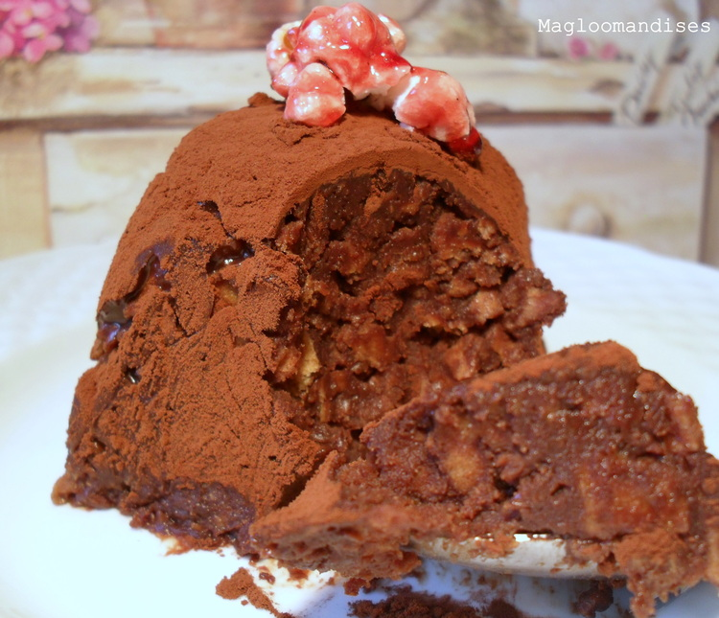

Ingrédients / pour 6 personnes

* 150 g de [chocolat](http://cuisine.journaldesfemmes.com/encyclopedie/fiche_composant/291/chocolat.shtml) noir pâtissier à 64%
* 100 g de [beurre](http://cuisine.journaldesfemmes.com/encyclopedie/fiche_composant/287/beurre.shtml) (1/2 [sel](http://cuisine.journaldesfemmes.com/encyclopedie/fiche_composant/284/sel.shtml) pour moi)
* 15 cl de [crème liquide](http://cuisine.journaldesfemmes.com/encyclopedie/fiche_composant/292/creme-liquide.shtml)
* 100 à 150 g d'Eventails d'Or St Michel®
* 50 g de [sucre](http://cuisine.journaldesfemmes.com/encyclopedie/fiche_composant/285/sucre.shtml) glace
* 1 sachet de [sucre](http://cuisine.journaldesfemmes.com/encyclopedie/fiche_composant/285/sucre.shtml) vanillé
* Décor ou accompagnement : [cacao](http://cuisine.journaldesfemmes.com/encyclopedie/fiche_composant/157/cacao.shtml) en poudre ou [chocolat](http://cuisine.journaldesfemmes.com/encyclopedie/fiche_composant/291/chocolat.shtml) fondu et [sucre](http://cuisine.journaldesfemmes.com/encyclopedie/fiche_composant/285/sucre.shtml) glace ou chantilly

Réalisation

* Difficulté facile -
* Préparation 15 mn
* Repos 8h

**Préparation Diplomates au chocolat aux Gaufrettes St Michel®**

1

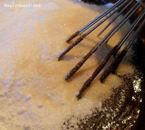

Dans un grand bol allant au micro-ondes, [concassez](http://cuisine.journaldesfemmes.com/definition/24/concasser.shtml) le chocolat et faites-le [fondre](http://cuisine.journaldesfemmes.com/definition/65/fondre.shtml) avec la crème liquide, 2 mn à 750w. [Lissez](http://cuisine.journaldesfemmes.com/definition/300084/lisser.shtml)-le en ajoutant le beurre coupé en parcelles puis ajoutez les sucres. Bien mélanger.

2

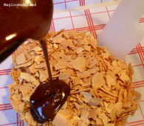

[Concassez](http://cuisine.journaldesfemmes.com/definition/24/concasser.shtml) les éventails d'or dans un saladier et mélangez-les avec la ganache au chocolat.

3

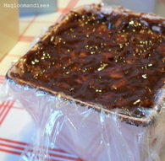

Tapissez des petits ramequins ou des petites tasses à café de film alimentaire (humidifiez les parois avec un peu d'eau, cela vous aidera à placer le film) versez la pâte et tassez-la avec le dos d'une cuillère. Fermez avec les bordures de film et réservez au frais 12 heures au minimum.

Pour finir

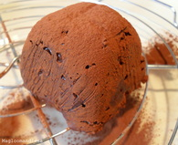

Démoulez les diplomates et les placer sur une grille à pâtisserie si vous souhaitez les saupoudrer de cacao. Sinon les démouler sur votre assiette de service et [nappez](http://cuisine.journaldesfemmes.com/definition/91/napper.shtml) les de chocolat fondu ou de chantilly ou pourquoi pas de quelques [suprêmes](http://cuisine.journaldesfemmes.com/definition/300078/supreme.shtml) d'agrumes.

Cuisinez, savourez… puis si vous le souhaitez, [partagez](http://cuisine.journaldesfemmes.com/recette/349539-diplomates-au-chocolat-aux-gaufrettes-st-michel#avis) / [déposez](http://cuisine.journaldesfemmes.com/recette/349539-diplomates-au-chocolat-aux-gaufrettes-st-michel#avis) (ci-dessous) votre avis sur cette recette.